Nieuwsbrief sloebers
Zondag 08/01: Wie behaalt de gouden, zilveren of bronzen medaille? Is het België, tokyo of Zwitserland ? maak je alvast klaar voor de sloeber-olympische-winterspelen.

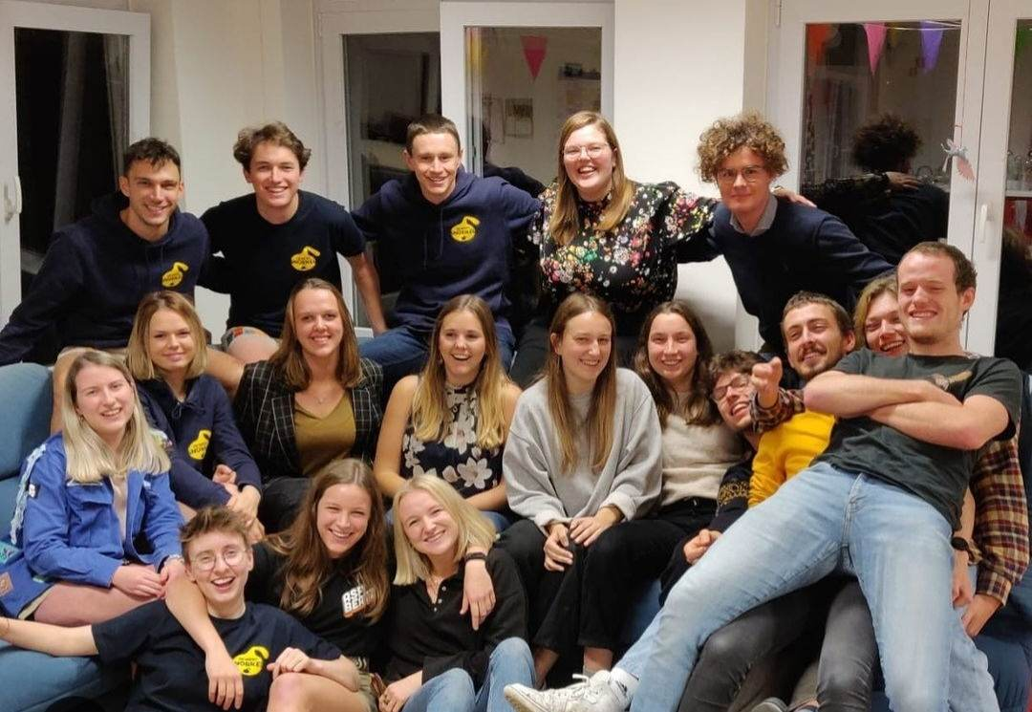
Zondag 15/01: We spelen een spel vandaag, kwiskwat de quiz met extra wat

Zondag 22/01: https://www.youtube.com/watch?v=jlx1a8LBAAw Vandaag krijgen we bezoek van de lieve snorkels. De snorkel leiding neemt het een dagje over van de leiding die aan het blokken zijn, wees gerust ze hebben jaren ervaring als Chiro leiding

Zondag 29/01: Wie van jullie durft het om Mee naar Schemermeer te gaan
'T is de toegang tot een universum hier, Wie de grens daar overschrijdt.Neemt het dan in onze tijd. Op tegen een weerwolf en een elf en een vampier. Is het echt fantasie?En zie jij wat ik niet zie? Wie zijn toch die heerlijke drie?

Zondag 05/02: Vandaag geen activiteit. De leiding en aspi’s nemen vandaag een dagje rust na het organiseren van de jaarlijkse fuif aspibeatz.

Zondag 12/02: Vandaag gaan we op uitstap met de hele Chiro-KSA. Wij gaan schaatsen! ⛸️ Joepie! meer info volgt via mail.

Zondag 19/02: Hans en grietje, sneeuwitje en de 7 dwergen, knabbel en babbel. Allemaal vriendjes van elkaar. Vandaag vieren we vriendjesdag. Daarom mag elk kindje van de Chiro-KSA nog een vriendje of vriendJES meenemen naar onze Chiro-KSA. Dat wordt een toffe bende 🙂

Zondag 26/02: https://www.youtube.com/watch?v=cjj5mqyszKE

Zondag 05/03: Vandaag gaan wij iets super leuk doen! Namelijk ruiltocht. Wij zullen vertrekken met bijvoorbeeld een eitje, dat moeten wij dan gaan ruilen in iets anders. Wie weet komen wij wel met iets spectaculair terug.😱

10/03-12/03 : Haal jullie mooiste lach vandaag naar boven, want wij gaan deur aan deur lekkere wafels verkopen voor ons bivak!🧇🧇 (meer info volgt)

Zondag 19/03: Vandaag vindt onze jaarlijkse smuldag plaats, kom zeker lekker eten met je mama, papa, tante’s, nonkel’s, grootouders,… 💙❤️

Zondag 26/03: Vandaag is de sloeberleiding voor 1 dag niet meer jullie leiding. Ben jij benieuwd wie dat dan wel gaat zijn? Twijfel dan zeker niet om te komen!😎

1-2-3/04: WOEHOEE!! Het mega-coole-super-toffe-knotsgekke sloeber-joroweekend komt er weer aan! Heb jij er al even veel zin in als wij?😎🤩🥳 (meer info volgt)

Za 08/04: Vandaag zullen de oudste groepen te vinden zijn in het centrum voor onze jaarlijkse carwash.🚗🚗🚗 Helaas zal er voor ons GEEN activiteit zijn vandaag.

Zo 16/04: Vandaag is het niet enkel voor jou maar ook voor een van jouw ouders. Neem daarom zeker je mama of papa mee naar de activiteit. Samen maken wij er een super fijne namiddag van!👨‍👩‍👧

Zo 23/04: Vandaag geen activiteit, de leiding is op bivakweekend. Dit betekend druk aan het werk voor bivak. Wij hebben er alvast zin in.

Zo 30/04: Vandaag laten de aspi’s zien hoe een goede leiding zij zouden zijn. En jullie mogen de jury spelen!😇🙌

Zo 07/05: Vandaag gaan we op verplaatsing. We gaan namelijk naar een buitenspeeltuin! Woehoeww! Dus trek je stoutste schoenen aan en dan zetten we die speeltuin op zijn kop!🤩😸 verdere info volgt

vrij-Za 12-13/05: In dit weekend staan de jaarlijkse bierfeesten gepland. Daarom zal er op zondag GEEN activiteit plaatsvinden zodat de leiding kan bekomen. Kom wel zeker een kijkje nemen op ons kinderfestival 🥳

Zo 21/05: Vandaag laten de aspi’s opnieuw zien hoe een goede leiding zij zouden zijn. En jullie mogen de jury spelen!😇🙌

Zo 28/05: Pak jullie zwemkleren zeker mee! Wie weet nog waar dit was?🌊

VANAF NU IS HET WEER OP VRIJDAG

Vrij 02/06: Wie o wie durft er te komen? Deze avond gaan we niet stil zitten, maar heel wild bewegen!🙈💥

Vrij 09/06: yihaaaa vandaag gaan we terug in de tijd en halen we onze stoerste kant naar boven! https://www.youtube.com/watch?v=DvfX5hbhBnw

Vrij 16/06: Een been minder? Een arm eraf? Of misschien doof of blind? We zullen het zien!😱

Za 24/06: Jajaaaa, ook dit jaar is het weer tijd voor onze super-mega- grave- zotte groepsuitstap!🎉 Meer info volgt

